Ministerul Educației și Cercetării al Republicii Moldova
Universitatea Tehnică a Moldovei
Facultatea Calculatoare, Informatică și Microelectronică

Raport
la
Lucrarea de laborator Nr. 1

Disciplina: Tehnici de programare

Tema: ” Configurarea mediului de virtualizare și verificarea conexiunii de rețea între mașinile virtuale”

A efectuat : st. gr.SI – 263 Buga Iuliana

A verificat : asistent universitar: Reițman Patricia

Chișinău – 2026
SARCINA LUCRĂRII
- Instalarea mediului de virtualizare (UTM pentru macOS Apple Silicon).
- Descărcarea și importul celor două mașini virtuale (Ubuntu și Kali Linux).
- Configurarea rețelei interne privative (Host-Only / Shared Network) pentru comunicare directă între mașini.
- Verificarea adreselor IP pe ambele sisteme de operare prin comanda ip addr.
- Testarea conexiunii dintre mașini prin comanda ping și documentarea tuturor pașilor cu captura de ecran corespunzătoare.

EFECTUAREA LUCRĂRII
Pasul 1 & 2: Instalarea UTM și Importul Mașinilor Virtuale
Deoarece mediul de lucru este un sistem macOS (Apple Silicon M4), s-a utilizat aplicația UTM în locul VirtualBox.
- Prima mașină virtuală (Ubuntu 22.04 LTS / si-lab) a fost importată prin atașarea discului virtual .vmdk pe interfață IDE.
- A doua mașină virtuală (Kali Linux) a fost dezarhivată din formatul .7z și importată ca disc secundar în UTM.

(Fereastra principală UTM cu ambele mașini virtuale afișate în lista din stânga)
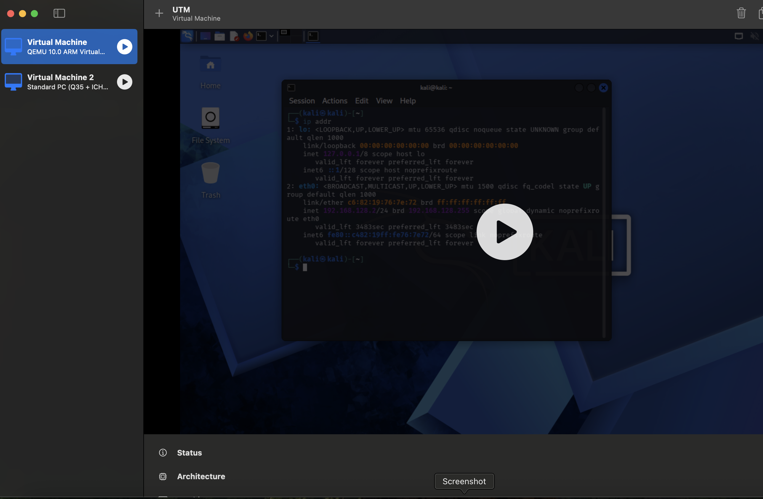
Pasul 3: Configurarea Rețelei Interna
Pentru a permite comunicarea izolată între mașini, ambele mașini virtuale au fost oprite și configurate în setările de rețea UTM (Edit -> Network) pe modul Host Only / Shared Network.
(Meniul Edit -> Network din UTM cu modul Host Only bifat)
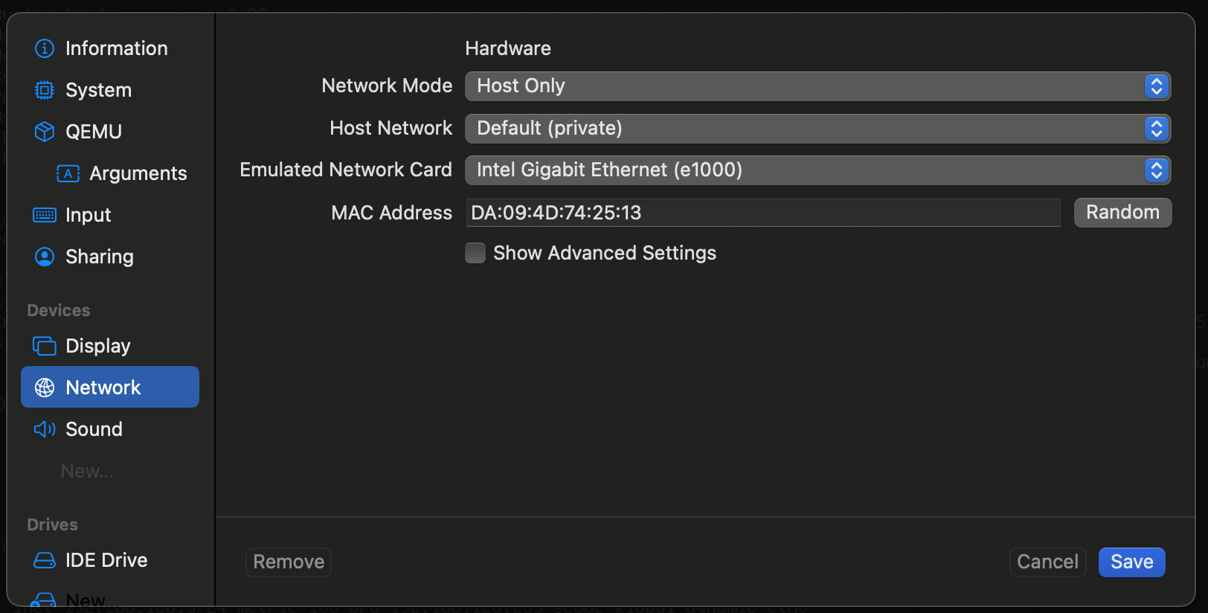

Pasul 4: Identificarea Adreselor IP
După pornirea ambelor mașini virtuale și autentificare, s-a executat comanda ip addr în terminal pe fiecare sistem pentru a obține adresele din subrețeaua comună:
- Mașina 1 (Ubuntu / si-lab): Interfața eth0 a primit adresa IP 192.168.128.3
- Mașina 2 (Kali Linux): Interfața eth0 a primit adresa IP 192.168.128.2
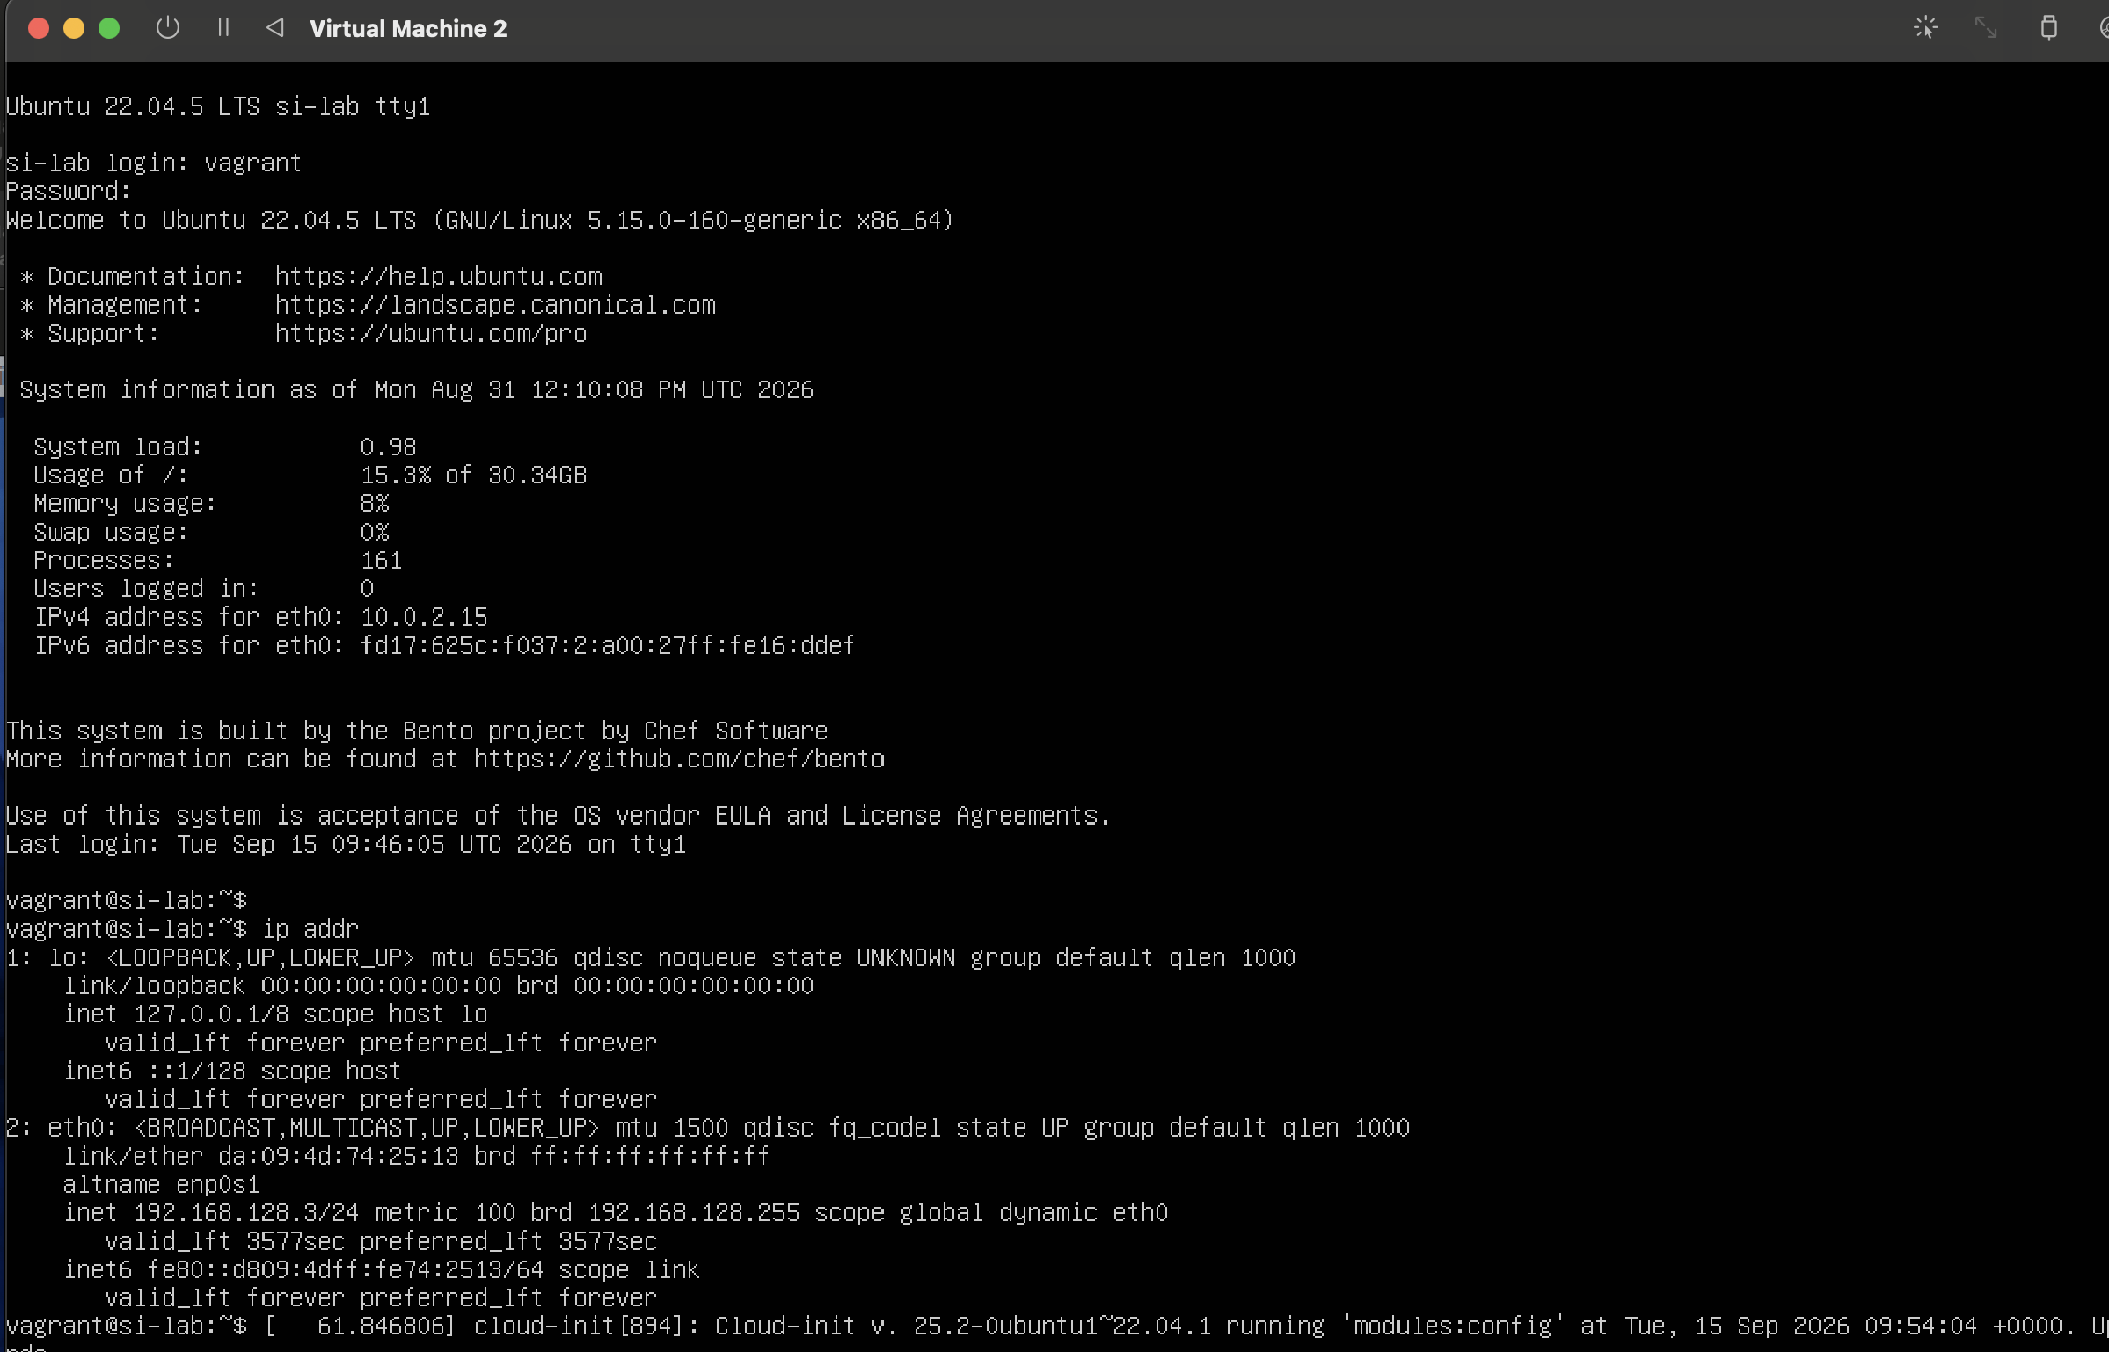
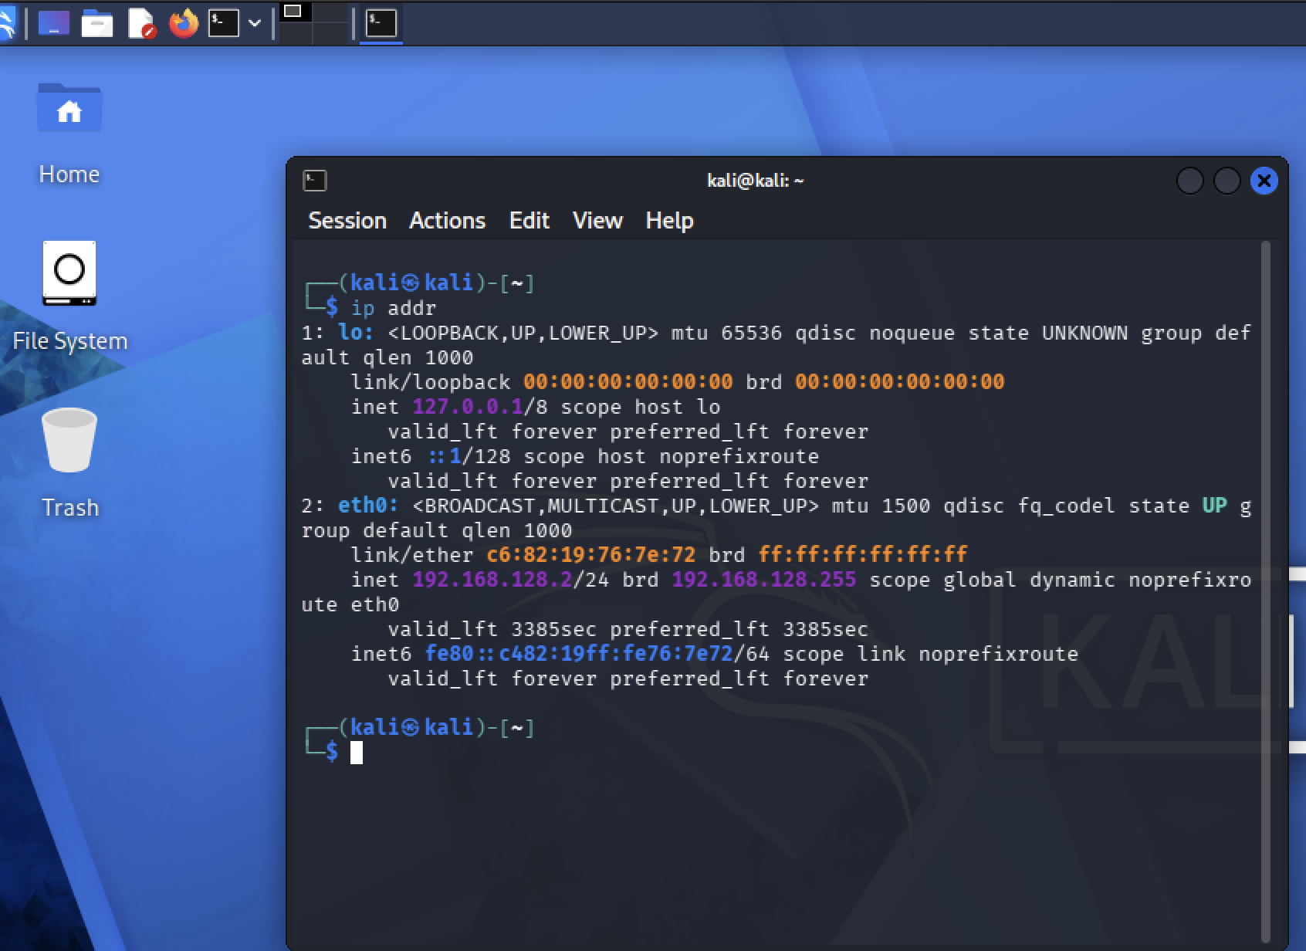

Pasul 5: Verificarea Conexiunii (Testul Ping)
Din terminalul mașinii Ubuntu, s-a inițiat un test de conectivitate către mașina Kali Linux folosind comanda: ping 192.168.128.2
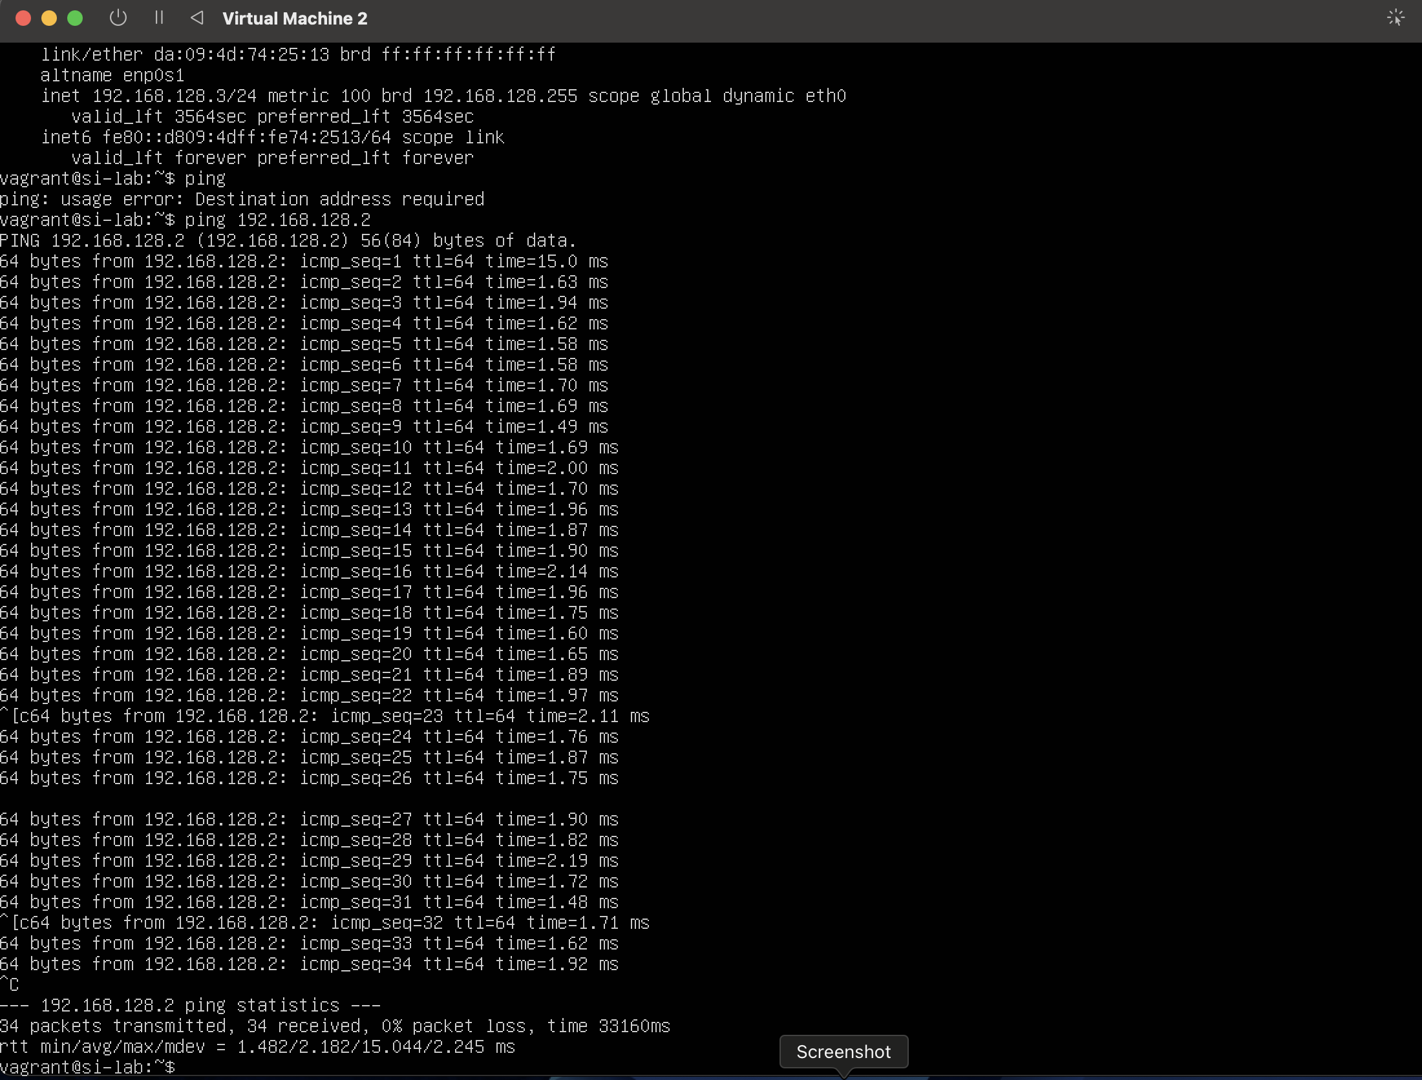
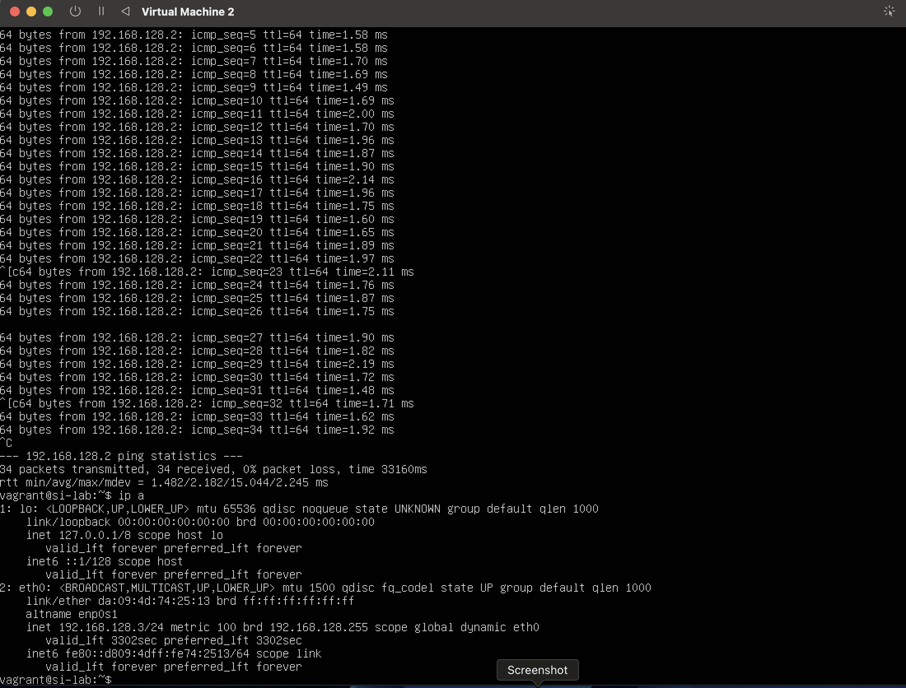
Rezultat:
- S-au recepționat răspunsuri de tip 64 bytes from 192.168.128.2.
- Statistica finală a confirmat 0% packet loss, indicând o conexiune bidirecțională stabilă.

CONCLUZII
În cadrul Lucrării de Laborator Nr. 1, s-a configurat cu succes un mediu de testare virtualizat pe sistemul de operare macOS M4 utilizând aplicația UTM. Prin configurarea adaptoarelor de rețea în modul intern (Host-Only), ambele mașini virtuale (Ubuntu și Kali Linux) au obținut adrese IP din aceeași subrețea (192.168.128.0/24). Testarea prin comanda ping a demonstrat că pachetele de date sunt transmise fără pierderi (0% packet loss), confirmând conectivitatea corectă a mediului de laborator.

BIBLIOGRAFIE
- UTM Documentation for macOS (Apple Silicon Architecture).
- Ghidul de laborator "Securitate Informațională", UTM, 2026.

